暨南大学本科实验报告专用纸
课程名称 数字电子技术实验 成绩评定
实验项目名称 组合逻辑电路组装与设计测调试 指导教师 秦岭松
实验项目编号 实验项目类型 验证 实验地点 B406
学生姓名 王志涛 学号 2021102259
学院 智能科学与工程学院 系 专业 人工智能
实验时间 2022 年 11 月 15日 下 午～ 11 月 15 日 下 午
一、实验目的
1.深入学习掌握组合逻辑电路的设计和安装方法。
2.进一步加深数字逻辑电路调测试方法掌握。
3.学习DS-4型数字系统综合实验平台可编辑数字波形发生器组成和使用方法。

二、实验器件、设备和仪器
1．四双输入与非门74LS00 1片
2．四异或门74LS86 1片
3. 双4输入与非门74LS20 1片
4. PC机（数字信号显示仪）
5. 数字万用表UT56
6. TDS－4数字系统综合实验平台
7. GOS－6051示波器
三、实验步骤和测试分析
1.裁判合格信号逻辑电路组装与测试
（1）逻辑电路组装
根据预习时画出的举重比赛裁判合格信号逻辑电路接线图，采用74LS00芯片组装实现举重比赛裁判合格信号逻辑电路。
下图为举重比赛中裁判判定上举合格信号的逻辑电路图。比赛中有甲、乙、丙三名裁判，其一名裁判为主裁判，两名裁判为副裁判，裁判发出高电平为上举合格信号。
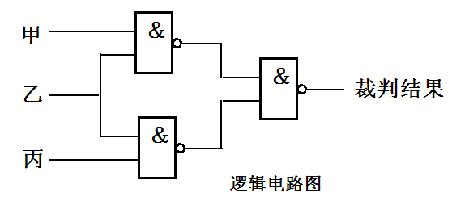
试分析：
①举重比赛中裁判与最终裁决结果的逻辑关系？列出逻辑关系真值表？并用文字指明那位是主裁判，那两位是副裁判及裁决结果与裁判的表决结果关系；
甲 | 乙 | 丙 | 判断结果
0 | 0 | 0 | 0
0 | 0 | 1 | 0
0 | 1 | 0 | 0
0 | 1 | 1 | 1
1 | 0 | 0 | 0
1 | 0 | 1 | 0
1 | 1 | 0 | 1
1 | 1 | 1 | 1
逻辑关系：至少要有一名主裁判与一名副裁判通过结果才能通过；
其中，乙是副裁判，甲丙是主裁判；

②写出最小项逻辑表达式；
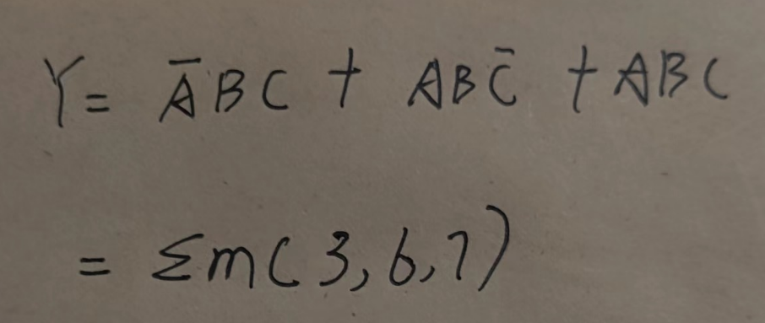
其中:ABC对应甲乙丙，Y对应结果
③画出用74LS00与非门芯片实现的逻辑接线图，以备实验时使用。
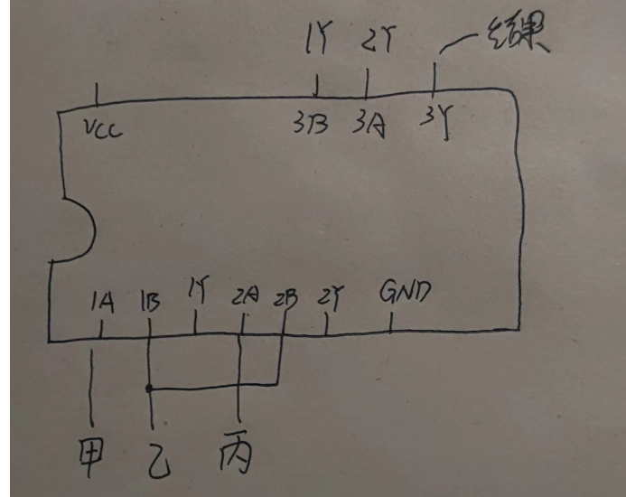
（2） 电路测调试
①采用静态测试方法进行电路测调试。
接好电路后，将三个裁判信号用逻辑开关置入（由逻辑电平信号源提供输入信号），裁判结果输出接LED指示灯（输出信号通过逻辑电平指示灯进行显示测试）。
逐个检测八种裁判输入信号下的输出状态，获得逻辑电路真值表，通过分析实验结果（实测真值表）确定出那位是主裁判输入端，那两位是副裁判输入端及裁决结果与裁判的表决结果关系，从而得出逻辑电路功能。
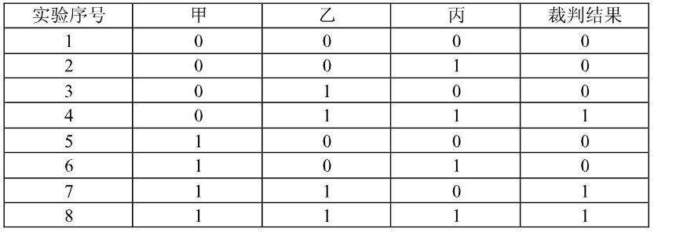②采用动态测试方法进行电路测调试。
三个裁判信号均为动态信号,由固定方波信号源提供，频率分别为2MHz、1MHz和0.5MHz（思考：选择的输入信号是否合理？为什么？）；裁判输出结果和全部输入信号由数字信号显示仪波形，并记录波形，通过分析数字波形判断确定出那位是主裁判输入端，那两位是副裁判输入端及裁决结果与裁判的表决结果关系，从而得出逻辑电路功能。

如图所示：
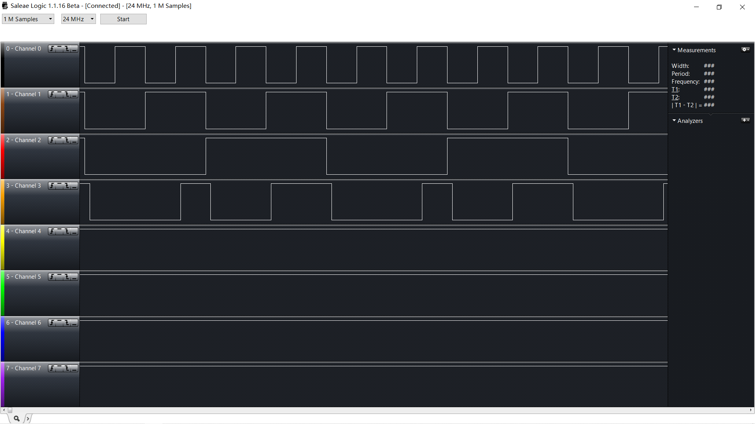
分析：从上到下依次是：
CH1-CH3:甲乙丙
CH4:输出结果
观察输出结果可得，当输出结果为1时，甲乙丙只有三种情况
甲乙丙：110，011，111
则可判断甲丙为副裁判，乙为主裁判
3.加/减运算组合逻辑电路设计与组装
（1）采用本实验所给芯片74LS00、 74LS86和 74LS20设计一个全加\全减法器，该电路在控制信号的作用下可以分别进行加运算或减运算。当控制信号M＝0时，实现加运算，当控制信号M＝1时，实现减运算。请预先在预习实验时设计出逻辑电路，并画好逻辑电路图及接线图，根据电路接线图实现设计电路组装。
根据真值表写出布尔表达式
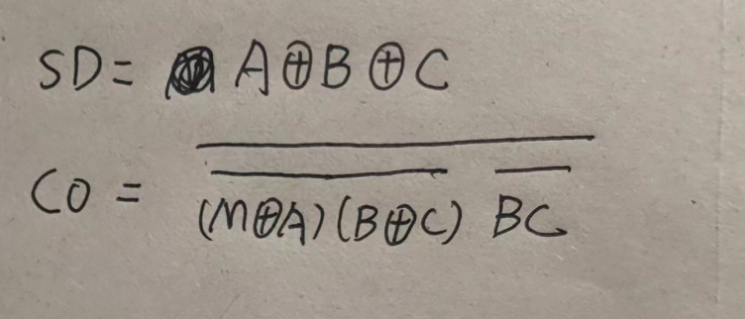
画出逻辑电路图：
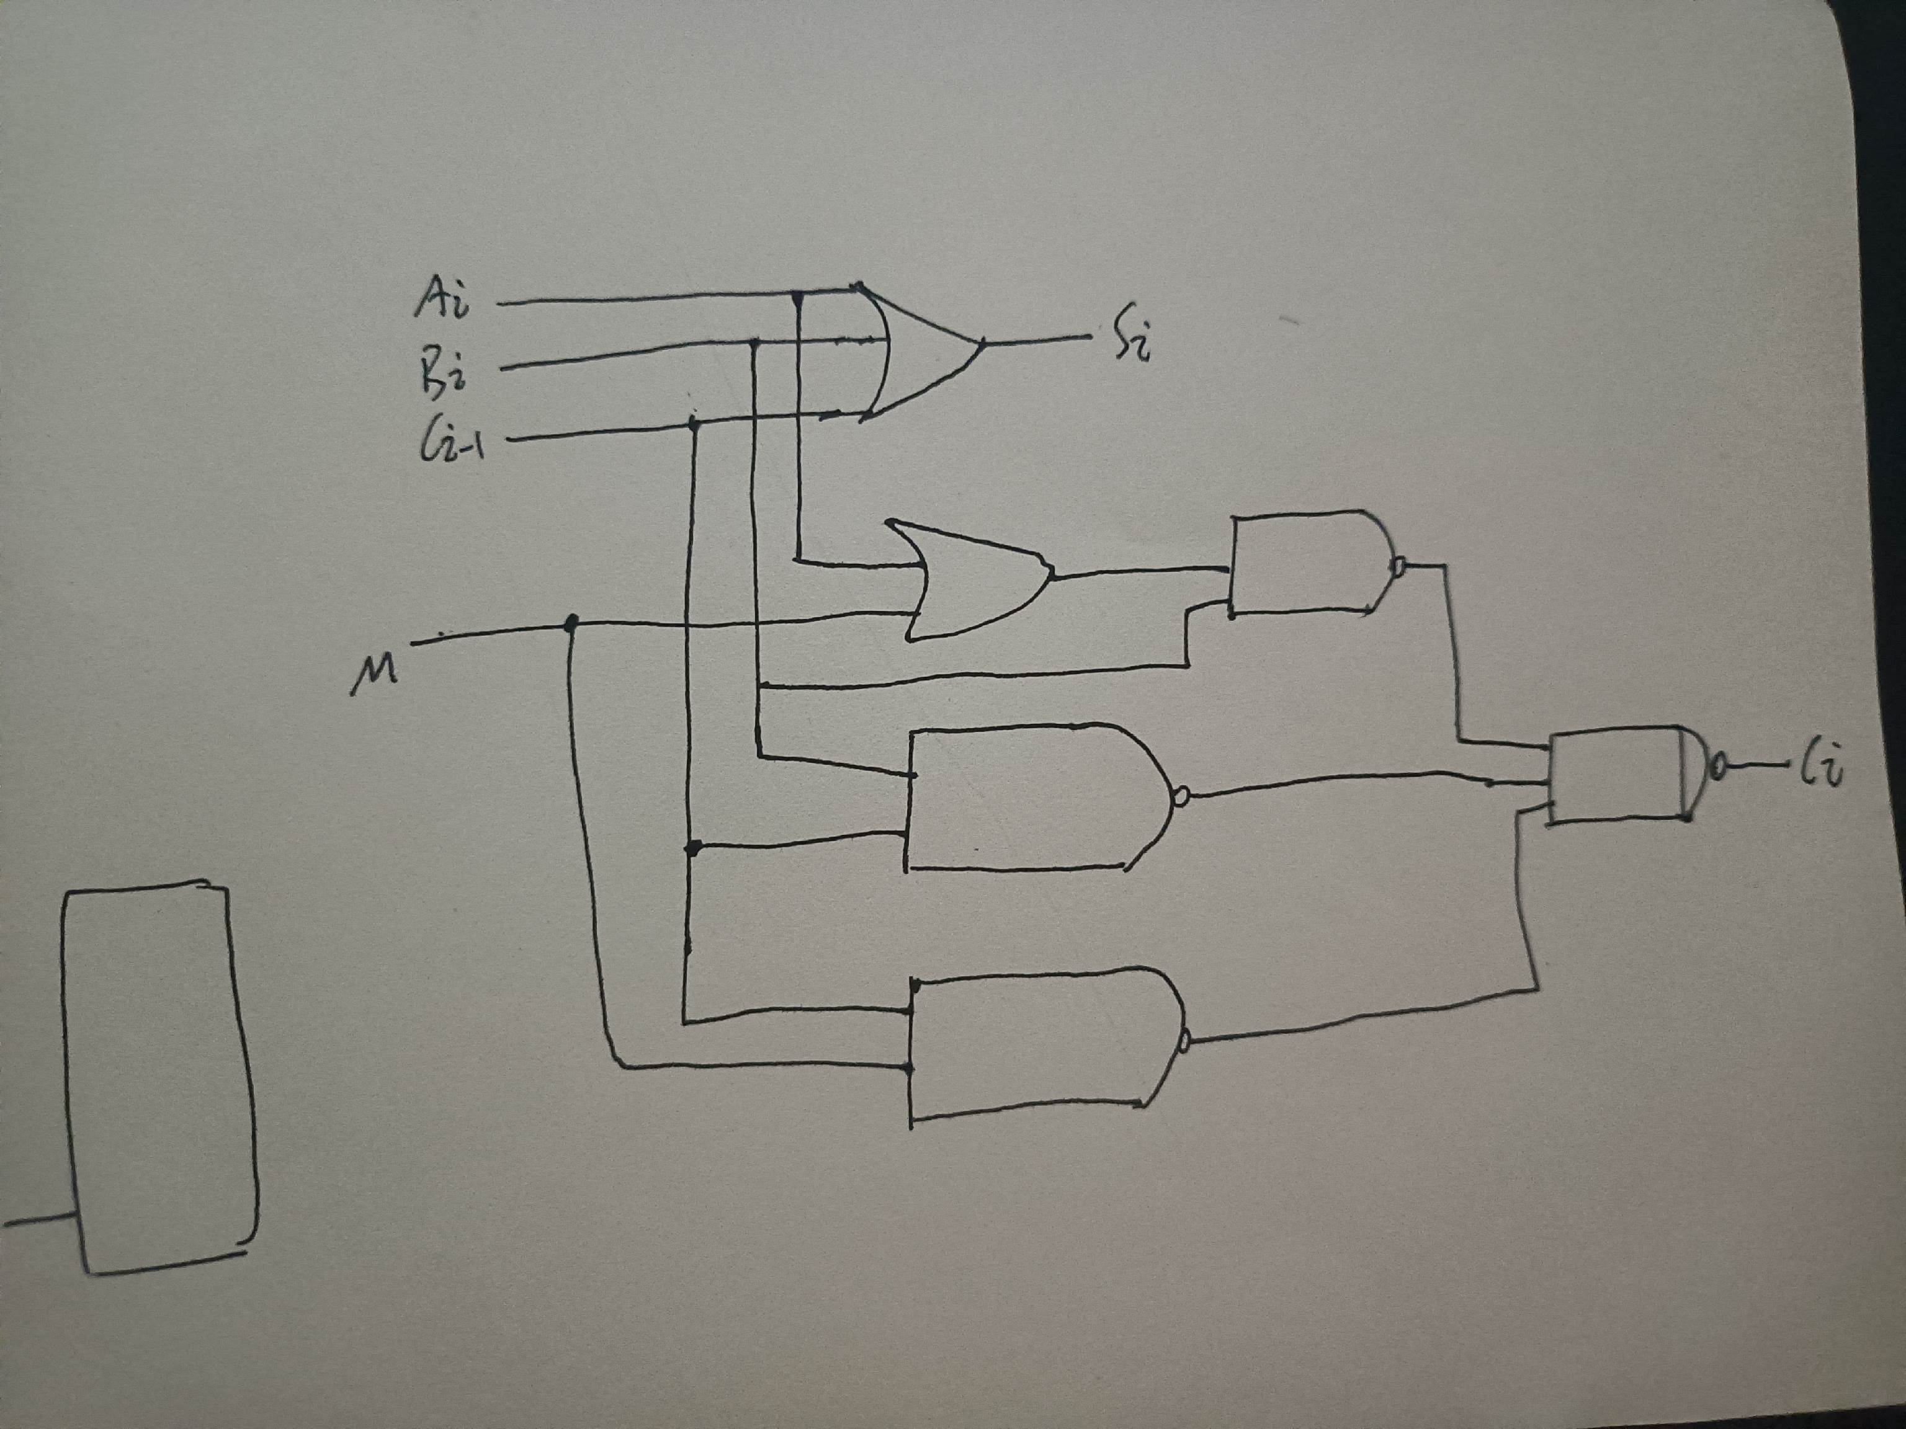
（2）分别采用静态测试方法和动态测试方法对设计电路进行测试。
①态测试方法测调试设计电路
根据静态测试方法原理及实验台所能提供的各种测试条件自行设计测试步骤且画出测试接线图，进行静态测试，记录测试结果。分析测试结果是否满足设计要求，如果电路逻辑功能不正确，查找原因并解决存在的问题。

M=0,实现加法运算
M | Ai | Bi | Ci | SD | CO
0 | 0 | 0 | 0 | 0 | 0
0 | 0 | 0 | 1 | 1 | 0
0 | 0 | 1 | 0 | 1 | 0
0 | 0 | 1 | 1 | 0 | 1
0 | 1 | 0 | 0 | 1 | 0
0 | 1 | 0 | 1 | 0 | 1
0 | 1 | 1 | 0 | 0 | 1
0 | 1 | 1 | 1 | 1 | 1
M=1,实现减法运算
M | Ai | Bi | Ci | SD | CO
1 | 0 | 0 | 0 | 0 | 0
1 | 0 | 0 | 1 | 1 | 1
1 | 0 | 1 | 0 | 1 | 1
1 | 0 | 1 | 1 | 0 | 1
1 | 1 | 0 | 0 | 1 | 0
1 | 1 | 0 | 1 | 0 | 0
1 | 1 | 1 | 0 | 0 | 0
1 | 1 | 1 | 1 | 1 | 1

其中: M是控制信号
Ai和Bi是被加数和加数(被减数和减数)
Ci是上一位的进位或者借位
SD为当位结果，CO为本位的进位或者借位
②采用动态测试方法测调试设计电路
测试要求：
输入信号和控制信号均由DS-4 型 数字系统综合实验平台可编辑数字波形发生器提供（可编辑数字波形发生器使用方法参考其使用说明）。思考：是否能直接利用可编辑数字波形发生器中固化好的BCD码作为本项实验的输入信号？
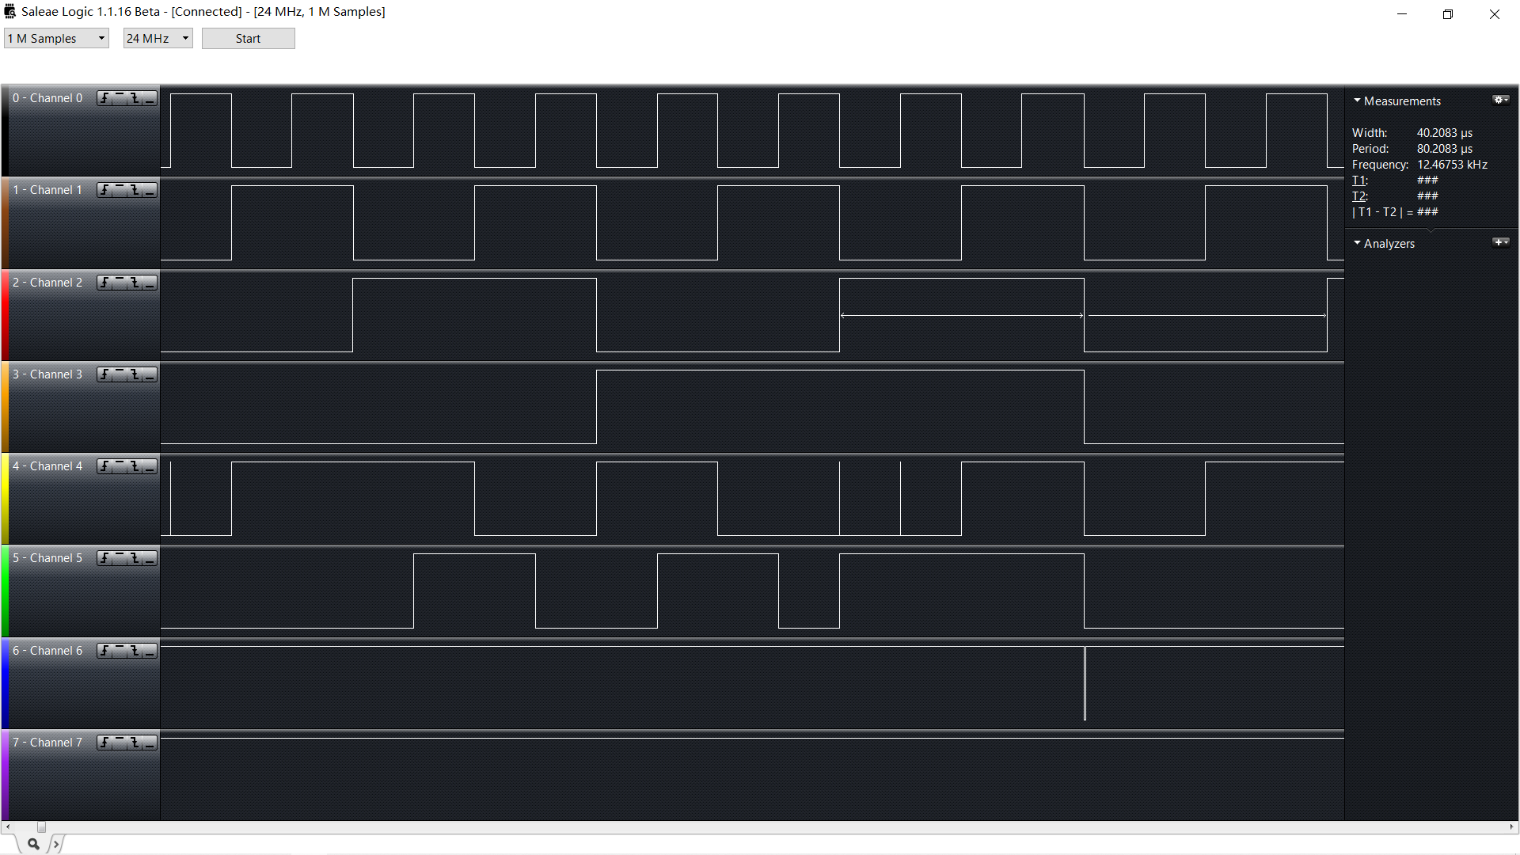
分析：从上到下的波形依次是：
CH1 -- 控制信号M
CH2 - CH4 -- Ai,Bi,Ci
CH5 -- SD
CH6 -- CO
当M = 0时，观察波形满足加法运算的逻辑
当M = 1时，观察波形满足减法运算的逻辑
思考：是否能直接利用可编辑数字波形发生器中固化好的BCD码作为本项实验的输入信号？
可以；
因为默认生成的BCD码可以覆盖掉这个电路的真值表左侧输入的
所有情况，也就是可以生成所有的输入组合
四、问题回答和实验小结
1. 通过实验你学会了用哪几种实验方法分析逻辑电路逻辑功能？具体解释说明其实验方法。
两种。
数字电路静态测试方法是：给定数字电路若干组静态输入值，测定数字电路的输出值是否正确。数字电路状态测试的过程是在数字电路设计好后，将其安装连接成完整的线路，把线路的输入接到逻辑电平开关上，线路的输出接到电平指示灯（LED）或用万用表测量进行电平测试,按功能表或状态表的要求，改变输入状态，观察输入和输出之间的关系是否符合设计要求。数字电路电平测试是测量数字电路输入与输出逻辑电平（电压）值是否正确的一种方法。
数字电路动态测试方法是：在静态测试的基础上，按设计要求在输入端加动态脉冲信号，观察输出端波形是否符合设计要求，这是动态测试，动态测试的主要目的测试电路的频率特性（如测试电路使用时的频率范围）等）及稳定特性等。
2.实验过程遇到的问题、现象及是否解决？怎样解决？
结果与预先不一样。
解决：不是电路问题，是画图逻辑错了，改过来后就可以了。

